— EN VENTE ICI —

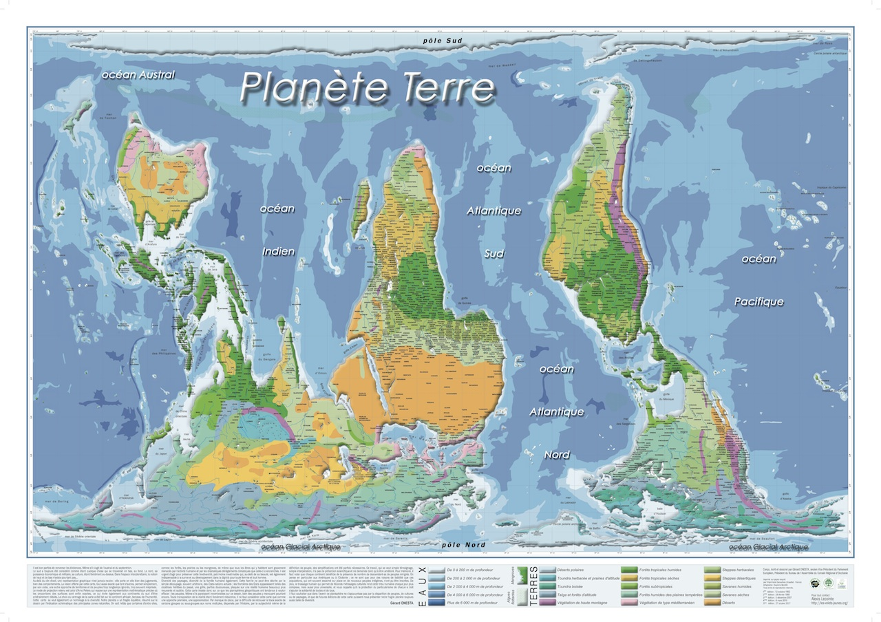

PLANISPHÈRE RENVERSANTE

Une incroyable carte du monde

La planète terre comme vous ne l’avez jamais vue !
EN VENTE ICI

Planisphère écologique

EN VENTE ICI

Planisphère renversante
EN VENTE ICI

Carte des peuples
EN VENTE ICI

Planisphère rigolote
EN VENTE ICI

Planisphère égalitaire
EN VENTE ICI

Planisphère de la paix
EN VENTE ICI

Planisphère coopérative
EN VENTE ICI

Planisphère alternative
EN VENTE ICI

Planisphère ethnologique

